Тема. Романтичний стиль балади.
Мета. Формувати в учнів загальне уявлення про стиль романтизму. Закріпити значення таких понять, як «музичний стиль», «балада». Розвивати вміння спостерігати за динамічним розвитком загального трагічного образу в баладі «Лісовий цар» Ф. Шуберта. Розвивати креативність на рівні експериментування з музичним матеріалом і створенням власних художніх образів. Формувати навички втілення емоційно-образного змісту музичного твору в процесі його виконання. Виховувати інтерес до музики Ф. Шуберта, Л. Бетховена, В. Івасюка, емоційну чутливість до музики, почуття співпереживання.
Тип уроку. Комбінований.
Обладнання. Музичні інструменти (баян), магнітофон (музичний центр, DVD, комп'ютер), нотна дошка, нотний запис, портрети композиторів Ф. Шуберта, В. Івасюка.
ХІД УРОКУ
І. Організаційний момент.
Музичне вітання
ІІ. Мотивація навчальної діяльності учнів.
Вчитель. Сьогодні ми познайомимося з новим музичним стилем –романтизмом. В кінці уроку ви відповісте на питання:
- Які особливості цього стилю в музиці?
- Хто є першим представником романтичного стилю в музиці?
ІІІ. Слухання балади «Лісовий цар» Ф. Шуберта.
Вчитель. Сьогодні ми послухаємо прекрасний музичний твір-баладу «Лісовий цар». Літературний текст створений німцьким поетом Й.-В. Гете на основі фольклорного матеріалу. Датські народні балади та німецькі народні казки про лісового царя стали джерелом натхнення поета. Зі значенням терміна «балада» ми знайомились у шостому класі. Що він означає?
Учні. Балада — це віршований твір на героїчну, легендарну або казкову тематику.
Вчитель. Конкурувати з мелодійністю поезії могла лише прекрасна музика австрійського композитора Ф. Шуберта. Балада «Лісовий цар» посідає особливе місце серед творів композитора. Цікавим є те, що Франц Шуберт її написав у вісімнадцять років. Оскільки твір буде звучати німецькою мовою, послухайте її текст в перекладі українського поета Максима Рильського.
(Учні слухають текст балади на українській мові).
Вчитель. На вашу думку, якою має бути музика, щоб передати почуття
героїв?
(Учні діляться враженнями).
Вчитель. А зараз прослухайте баладу «Лісовий цар» Франца Шуберта.
(Учні слухають).
Вчитель. Які ваші враження від музики балади? Чи зрозуміли ви характер
основних її образів? Якими словами ви охарактеризуєте емоційний стан кожного з трьох героїв балади: батька, дитини та лісового царя?
Учні. Відчувається напруга, тривога, страх. У творі присутні образи
Лісового царя, батька і сина. Інтонації, що характеризують батька- заспокійливі, сина – перелякані, Лісового царя – зваблюючі.
Вчитель. Послухайте фрагмент твору. Яку роль відіграє фортепіанний
супровід у створенні єдиного драматичного образу?
(Учні слухають).
Учні. У фортепіанному супроводі відображена нічна негода, завивання вітру, гучний тупіт коня.
Вчитель. Відтворіть ритмічний рисунок супроводу.
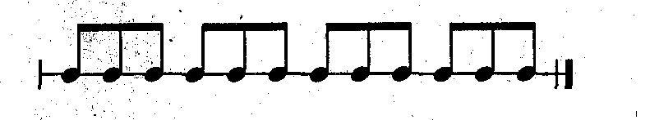
(Учні відтворюють спочатку в повільному, а потім у швидкому темпі).
Вчитель. У баладі один-єдиний драматично-схвильований образ ніби складається з інтонацій названих дійових осіб на тлі безперервного руху супроводу. Нічна негода із завиванням вітру, шум верхівок дерев і стрімкий біг коня, що захоплює подих,— усе це втілене у фортепіанній партії, яка звучить насичено, немов цілий оркестр. І на цьому тлі репліки дійових осіб (короткі, заспокійливі фрази батька; перелякані благання й зойки дитини; то лагідна, то загрозлива мова Лісового царя) переплітаються в єдину мелодію, що вільно розвивається.
Видатний австрійський композитор Франц Петер Шуберт відкрив нову сторінку в історії світової музичної культури. Він став першим яскравим представником романтичного стилю в музиці.
Ви, певно, чули слова «романтика», «романтична пісня», «романтична повість», «романтична історія», але не могли дати пояснення їхнього значений та походження.
Романтизм — це напрямок у мистецтві першої половини XIX століття. Основою романтичного світосприйняття стала суперечність між мрією та реальністю. Романтизм виник в атмосфері розчарувань, сумнівів, незадоволеності й безнадійності, які панували в тогочасному суспільстві. Після поразки ідей Великої Французької революції 1789 року нове покоління, до якого належав і Ф. Шуберт, уже не вірило в можливість змін на краще.
ІV. Розповідь учителя про Франца Шуберта.
Вчитель. Франц Шуберт (1797—1828) жив майже в ті самі роки, що й Бетховен (1770—1827), у задушливій для талантів атмосфері тодішньої Австрії.
Франц Петер Шуберт народився в передмісті Відня — Ліхтенталі, у родині шкільного вчителя. Шуберт змалечку отримав різнобічну музичну освіту й познайомився з основами композиції, хоровим мистецтвом, грою на органі, фортепіано і скрипці. Свою музичну освіту юнак удосконалював у Віденській імператорській школі придворних співаків, яка одночасно була загальноосвітнім закладом. Після навчання Ф. Шуберт на вимогу родини працював учителем у школі й одночасно багато писав.
До речі, за життя в композитора не було навіть свого рояля. Геніальні мелодії він зрідка записував на зворотному боці меню, бо часто-густо не мав паперу. Лише в останній рік життя композитор виступив з авторським концертом, кошти від якого на якийсь час полегшили його важке матеріальне становище. Результат його постійного творчого горіння — величезний спадок, який охоплює майже 1500 творів. Серед них — понад 600 пісень, 9 симфоній,, 18 струнних квартетів, 22 фортепіанні сонати, 18 творів для музичного театру, велика кількість інструментальних п'єс і хорових композицій. Продуктивність Шуберта була феноменальною, бо він прожив усього-навсього тридцять один рік!
V. Розучування пісні В. Івасюка «Балада про мальви»
Вчитель. У пісні чи фортепіанній мініатюрі композитор завжди прагне відтворити неповторну мить, глибокі особисті переживання — усе пов'язане зі світом людських почуттів. Продовжимо знайомство з жанром балади,яка розпочавши існування в часи Середньовіччя, отримала нове життя і в XX столітті. Послухайте рядки Богдана Гури:
Заснули мальви коло хати,
їх місяць вийшов колихати.
І тільки мати не засне,
Мати не засне,—
Жде вона мене...
Якою має бути музика на цей текст, якщо створювати її в баладному жанрі?
(Учні відповідають).
Вчитель. Послухайте пісню композитора Володимира Івасюка на цей текст.
(Учні слухають «Баладу про мальви» композитора В. Івасюка).
Вчитель. Який зміст і характер цієї пісні?
(Учні діляться враженнями).
Учні. Вона дає нове життя жанру балади й відтворює вічно незгасаючий біль матерів, чиї діти не повернулися з війни.
Вчитель. Що ви знаєте про життя і творчість композитора?
Учні. Творчість чудового майстра української естрадної пісні Володимира Івасюка передусім відома нам завдяки творам «Червона рута», «Водограй», «Я піду в далекі гори». Його пісенну спадщину можна сміливо вважати духовним надбанням українського народу. За своє коротке життя (Володимир Івасюк трагічно й загадково загинув у 1979 році) він створив близько 100 пісень, музику до кількох спектаклів, багато інструментальних творів. У наш час його «Червона рута» є символом української естрадної пісні, символом України.
Пісня «Балада про мальви», яку ми сьогодні розпочнемо розучувати, посідає особливе місце у творчості композитора. Послухайте 1 куплет пісні.
(Учні розспівуються і вивчають 1 куплет пісні «Балада про мальви».
Фрагмент пісні (перші п'ять рядків) розучують з опорою на нотний запис. Подальше розучування проходить на слух по фразах. У ході розучування вчитель звертає увагу на високу теситуру пісні, наявні тріолі й паузи на перших долях тактів).

VI. Робота в програмі Cakewalk Sonar.
Знайомство з програмою Sonar.
- Інтерфейс програми.
- 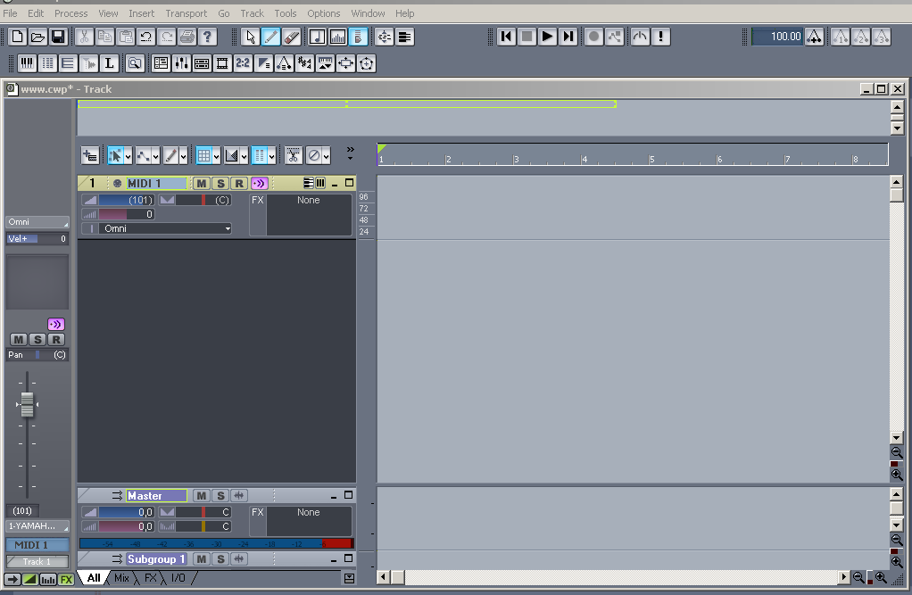
- Установка і настройка програми.
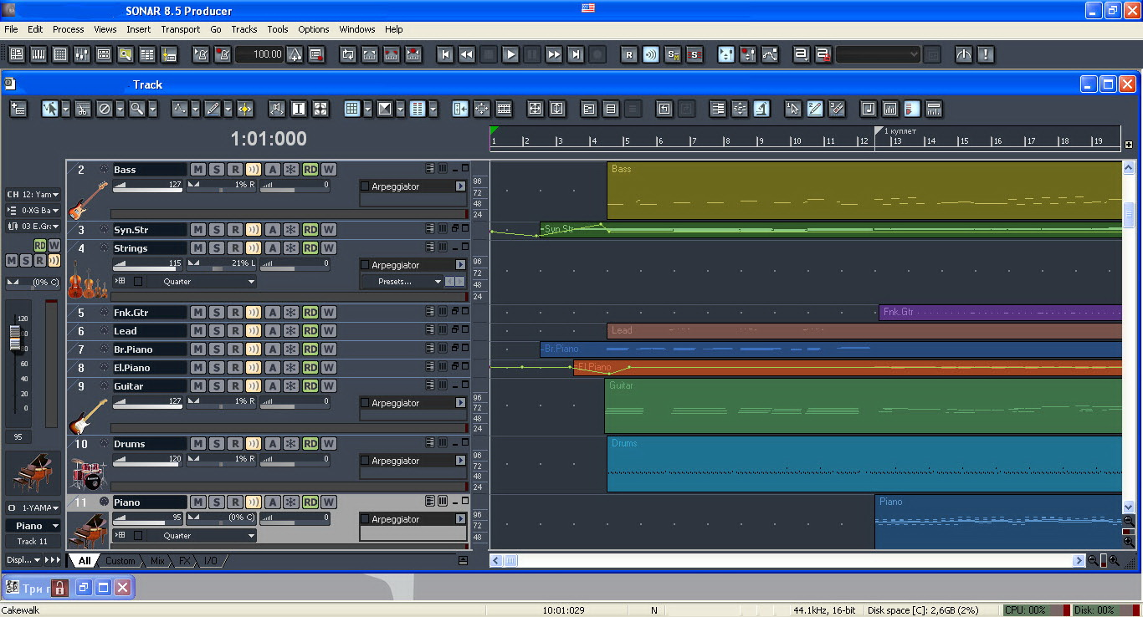
VII. Підсумок уроку.
Вчитель. Давайте підсумуємо.
- 3 яким новим музичним стилем ви сьогодні познайомилися?
- Які особливості цього стилю в музиці?
- Хто є першим представником романтичного стилю в музиці?
- У чому полягають особливості балади як музичного жанру?
- Які з прослуханих творів справили на вас найяскравіше враження?

VIII. Оцінювання музично-творчої діяльності учнів.
IX. Домашнє завдання.
Вчитель. Послухайте музику на власний вибір. Проаналізуйте особливості втілення думок і почуттів людини в музичних образах. Придумайте власний сюжет для створення літературної або музичної балади.

